г.Сокол — «Машина времени» 6А
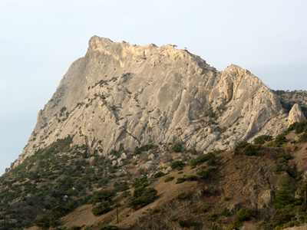На горе Сокол (Крым, Судак) пройден новый маршрут «Машина времени» 6А. Его длина составляет 390 метров. На первопрохождение маршрута ушло больше недели с перерывами на новогодние праздники и дни отдыха. Начали 29.12.11 и закончили 11.01.12.
Авторы маршрута: Сергей Пугачев, Сергей Надточий
ТЕХНИЧЕСКОЕ ОПИСАНИЕ МАРШРУТА
R0-R1: II, 20 метров, 55°, F5a ;
Начало маршрута у основания наклонной плиты, движение в сторону большого первого по ходу можжевельника. Станция на дереве.
R1-R2: VI, 50 метров, 80°, А2, е4, (четыре шлямбура).
От станции после дерева налево до нависающей щели, дальше по ней вверх, после второго шлямбура подлаз влево на разрушенную плиту (на отдельно лежащую глыбу не смотреть) лезть правее. После шлямбура перейти влево на вертикальную щель и двигаться по ней до станции. Станция выполнена на шлямбуре и плюс своё снаряжение.
R2-R3: III, 25 метров, 50°.
От станции простое лазание с легко организуемой страховкой под можжевельник.литу. Он же станция R3
R3-R4: VI+, 55 метров, 100°, АII, е4, (4 шлямбура).
От станции движение вправо вверх, до нависающей плиты (шлямбур). После шлямбура ИТО АII под вертикальную монолитную плиту, (якоря, топорики, скайхуки). После шлямбура смещаемся левее в неявный угол, , после выполаживания двигаемся в направлении большого можжевельника. Станция на можжевельнике.
R4-R5: без категори, 20 метров, 40°.
Станция на большом можжевеловом дереве под основанием верхнего бастиона.
R5-R6: VI, 40 метров, 85°, АII, е1, (1 шлямбур).
От станции по разрушенной вертикальной трещине вверх шесть метров потом вправо вверх по стене в направлении шлямбура (25 метр). До 12 метра есть следы предшественников (старая спусковая станция на двух крючьях). После шлямбура по вертикальной стене смещаться влево-вверх в направлении сосны. Страховаться якоря, крючья, скайхуки. Станция на шлямбуре плюс свое снаряжение.
R6-R7: VI, 27 метров, 80°, АI.
От R6 двигаться с обходом сосны справа, после дерева движение вправо в направлении разрушенного неявного внутреннего угла. Станция на шлямбуре плюс своё снаряжение.
R7-R8: VI, 25 метров, 75°, АI:
После станции лазанием по разрушенному углу метров восемь, потом несложное ИТО в сторону шлямбура. Станция на двух шлямбурах.
R8-R9: VI+, 32 метра, 85°, АII, е1, (1 шлямбур), F6a.
После станции вправо вверх в сторону косого карниза, потом вдоль него, перелаз в верхней части, после шлямбура лазанием (или ИТО плюс лазание) сначала вверх влево а затем в направлении маленькой сосны. Станция на изогнутой сосне.
R9-R10: V, 40 метров, 70° F=6a, е1, (1 шлямбур).
От станции прямо к шлямбуру после него по косой полке вправо до невыраженного внутреннего угла, потом по системе щелей на большое дерево. Основание слегка разрушено. Станция на большом дереве.
R10-R11: II, 55 метров, 60°, F5a.
От станции по стоящему оврагу до дерева потом вправо на стандартный финиш Галочки. Наверху поставлен шлямбур. Просьба не пытаться его скручивать. Там нередки спасательные мероприятия.
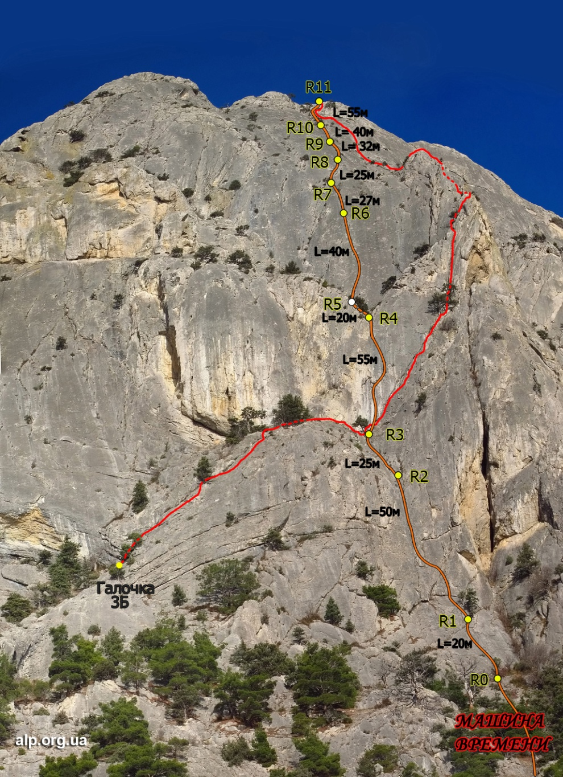
Новый маршрут на г.Сокол - "Машина времени" 6А
На маршруте рекомендуется: использовать двойную верёвку, молотки для обоих участников, дырочные скайхуки под диаметр 8.0 мм, рельефные скайхуки, крючья вертикальные, горизонтальные, якорные, U-образные, закладки тросовые разных размеров.
Станции либо на деревьях, либо на шлямбурах длинной 60-70 мм, диаметр 10 мм. Дополнять удобнее либо якорями, либо крючьями.
Участок R7-R9 провоцирует лазание в одну верёвку, но при этом требует большого количества снаряжение.
Впечатление от маршрута. Хорошая длинная шестёрка требующая от участников выполнения большого объёма альпинистских работ. Рекомендуется хорошо подготовленным связкам, умеющим использовать весь арсенал альпинистского снаряжения. Рекомендуется для прохождения в период длинного светового дня. С маршрута можно «уйти» направо через «Галочку» с R3, R4, R5 и R8.
Отдельное спасибо Каячеву Александру за предоставленные шлямбура.
Авторы маршрута: Сергей Пугачев, Сергей Надточий
Автор текста: Сергей Надточий (г.Судак)
Источник информации: Проект ALP (12.01.12)

